Người được cấy chip vào não đã có thể dùng ý nghĩ điều khiển chuột máy tính

(Dân trí) - Bệnh nhân đầu tiên được cấy chip vào não do công ty Neuralink của Elon Musk phát triển đã hồi phục tốt và bước đầu kết nối với máy tính.

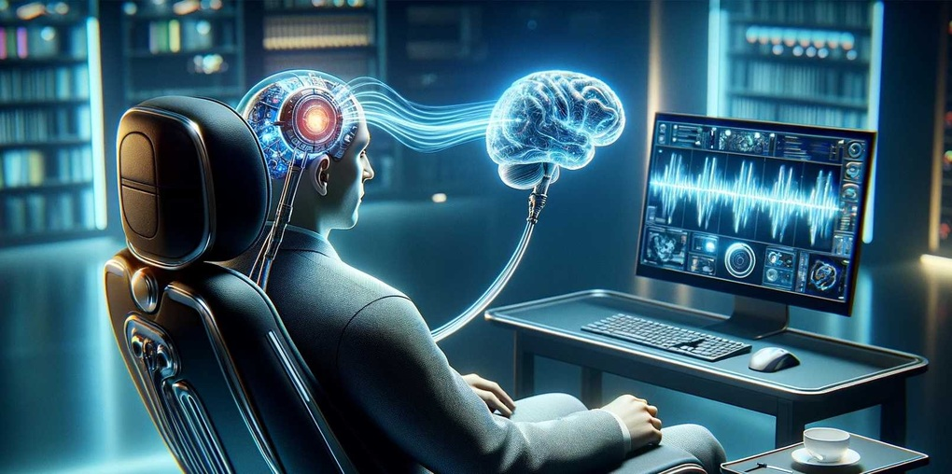

Bệnh nhân đầu tiên được cấp chip vào não đã có thể điều khiển chuột máy tính của mình nhờ suy nghĩ (Ảnh minh họa: Futura Science).

Mới đây, ông chủ công ty Neuralink, Elon Musk đã thông báo, bệnh nhân đầu tiên trên thế giới được cấy chip vào não đã có thể sử dụng chuột máy tính của bản thân bằng cách suy nghĩ, điều khiển chuyển động của nó trên màn hình.

"Sức khỏe anh ấy ổn định. Bệnh nhân dường như đã hồi phục hoàn toàn và không gặp bất kỳ tác dụng phụ nào. Hiện anh ấy có thể điều khiển chuột máy tính, di chuyển nó trên màn hình bằng suy nghĩ.

Bây giờ các nhà khoa học đang cố gắng để bệnh nhân có thể thao tác được nhiều hơn nữa trên chiếc máy tính của mình", Elon Musk thông tin.

Ai được hưởng lợi?

Về mặt lý thuyết, con chip của công ty Neuralink được cấy vào não bệnh nhân có tên gọi là N1 - Thần giao cách cảm - nó cho phép con người điều khiển điện thoại hoặc máy tính chỉ bằng suy nghĩ.

Do đó, Neuralink mong muốn mang lại lợi ích cho những người bị mất khả năng sử dụng tay chân. Và với thành công này, công ty có thể bắt đầu quy trình thử nghiệm y tế liên quan đến sự kết nối giữa giao diện máy tính với não người.

Cụ thể, thiết bị cấy ghép sẽ truyền tín hiệu não đến một ứng dụng chịu trách nhiệm giải mã chúng và chuyển đổi chúng thành sự chuyển động trên máy tính hoặc smartphone.

Công nghệ này được các nhà khoa học trên thế giới rất quan tâm và theo dõi. Về lâu dài, nó còn có thể giúp điều trị bệnh Parkinson - bệnh động kinh.

Trước đó, ngày 30/1, Neuralink đã cấy con chip đầu tiên vào não một người đàn ông bị liệt tứ chi, công ty khởi nghiệp của Elon Musk đang từng bước để kết nối não người và máy tính.

Con chip có kích thước to như đồng xu, nó chứa 1.024 điện cực để ghi lại hoạt động của não và cho phép điều khiển máy tính.

Một nghiên cứu gây tranh cãi

Danh tính của bệnh nhân vẫn chưa được tiết lộ, nhưng đối với loạt thử nghiệm đầu tiên này, công ty của Elon Musk tuyển tình nguyện viên với những yêu cầu bắt buộc.

Cụ thể, người tham gia ít nhất là 22 tuổi và bị liệt tứ chi sau chấn thương tủy sống hoặc bệnh Charcot (teo cơ xơ cứng cột bên).

Nghiên cứu sẽ diễn ra trong 18 tháng và được các nhà khoa học theo dõi trong sáu năm.

Năm 2022, một số tổ chức đã nộp đơn khiếu nại công ty của Elon Musk sau khi 7 trong số 23 con khỉ sống sót sau các thí nghiệm cấy chip vào não.  Nó đã gây tranh cãi lớn do tỷ lệ tử vong cao.

Điều này buộc Chính phủ Hoa Kỳ mở một cuộc điều tra vào năm 2023, sau một loạt cảnh báo về những thử nghiệm từ công nghệ này có thể làm phát tán các mầm bệnh nguy hiểm.

Tuy nhiên, Cục Quản lý Thực phẩm và Dược phẩm Hoa Kỳ (FDA) đã cấp giấy phép để đưa chip của công ty Neuralink được thử nghiệm trên người vào tháng 5/2023.